Memmert stellt auf klimafreundliches Kältemittel um

Kompressor-gekühlte Klima- und Brutschränke ICHeco/ICPeco jetzt CO₂-gekühlt

Schwabach, Mai 2018.

Memmert führt zur ACHEMA 2018 zwei Temperiergeräte mit klimaschonendem CO₂ als Kältemittel (R744) ein. Der Klimaschrank ICHeco sowie der Kompressor-Kühlbrutschrank ICPeco sind nicht nur umweltfreundlicher, sondern auch leistungsstärker als Geräte, die mit fluorierten Treibhausgasen gekühlt werden.

Kältemittel CO₂ ist klimafreundlich
Mit dem schrittweisen Ausstieg aus synthetischen Kältemitteln vergrößert Memmert seine Range an umweltfreundlichen Temperiergeräten. Bereits seit vielen Jahren hat Memmert mit der Konstantklima-Kammer HPP und dem Kühlbrutschrank IPP Peltier-gekühlte, umweltfreundliche Temperiergeräte ohne Kältekompressor im Programm.

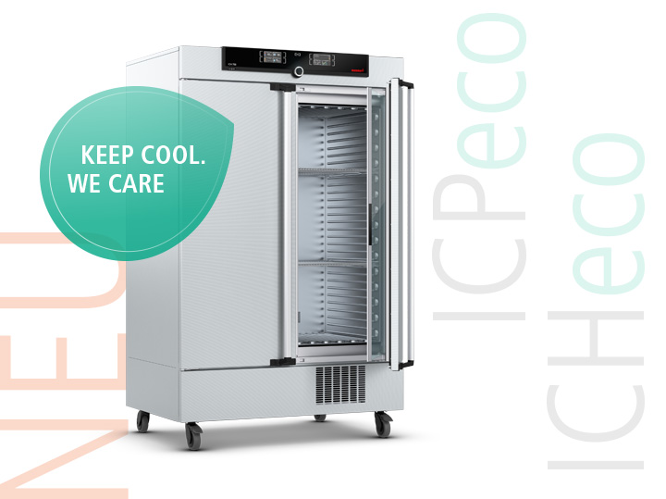

Memmert Klimaschrank ICHeco/Kompressor-Kühlbrutschrank ICPeco jetzt mit natürlichem Kältemittel CO₂ (R744)

Um die Auswirkungen von Stoffen auf die Erwärmung bodennaher Luftschichten und somit zum Treibhauseffekt vergleichen zu können, wird der GWP-Wert (Global Warming Potential) herangezogen. Das ab sofort in Memmert ICHeco/ICPeco-Geräten verwendete Kältemittel mit der Kurzbezeichnung R744 und der chemischen Summenformel CO₂ hat einen GWP-Wert von 1 und ist somit nahezu klimaneutral. Hingegen trägt das bisher verwendete Kältemittel R134a mit einem GWP von 1430 innerhalb der ersten 100 Jahre nach der Freisetzung 1430 Mal so stark zum Treibhauseffekt bei. Darüber hinaus enthält R744 kein Chlor, ist weder brennbar noch toxisch und führt nicht zum Abbau von Ozon in der Atmosphäre. Es fällt als Nebenprodukt industrieller Prozesse an, daher wird auch für die Herstellung weit weniger Energie aufgewendet als für synthetische, fluorierte Kältemittel.

F-Gas-Verordnung gibt Anreize für Umstellung
Mit der neuen F-Gas-Verordnung der Europäischen Union sollen die Emissionen durch fluorierte Treibhausgase bis zum Jahr 2050 um rund 90 % gegenüber 1990 verringert werden. Als Maßnahmen sind unter anderem schrittweise Mengenabsenkungen sowie Verbote für das Inverkehrbringen vorgesehen. „Memmert hat aus mehreren Gründen frühzeitig reagiert“, erklärt Stefan Kaufmann, Entwicklungsleiter bei Memmert. „Zum einen schlagen sich unsere neuen Eco-Geräte positiv in der Umweltbilanz unserer Kunden nieder, zum anderen punkten sie mit einer verbesserten Kälteleistung.“

Beide Geräte verfügen weiterhin über das bewährte Memmert Luftmantel-Temperiersystem, über das Wärme großflächig und schnell über vier Seiten in den Innenraum eingebracht werden. Der hermetisch abgeschlossene Arbeitsraum bringt zahlreiche Vorteile: keine Entfeuchtung im Innenraum und somit kein Austrocknen empfindlicher Proben und keine Vereisung des Kühlaggregates. Darüber hinaus verbraucht der Klimaschrank ICH, solange die Tür nicht geöffnet wird, nach Erreichen der Sollwerte kein Wasser mehr.

Verantwortlich für den Inhalt:
Memmert GmbH + Co. KG
Jenny Weisler
Postfach 1720
D-91107 Schwabach
Telefon +49 (0) 91 22/925-199
Telefax: (0) 9122/14585
E-Mail: jweisler@memmert.com

